

組回覧

皆さまの分別のご協力により、平成２７年度から**３年間で約３，２００ｔの可燃ごみを減量**することができました。

特に、平成３０年度は、市内３地区で草類の分別収集を開始したこともあり、**前年度と比較して約１，６００ｔの可燃ごみを減量**することができました。**これは市民一人が排出するごみの約７，０００日分に相当する量が減量できたことになります。**

　また、計画値との比較でも、平成３０年度の実績は、計画値を１，２８０ｔも上回るペースで減量が進んでいます。

さらなる減量にご協力をお願いします！

知ってください！秦野市のごみの現状と課題

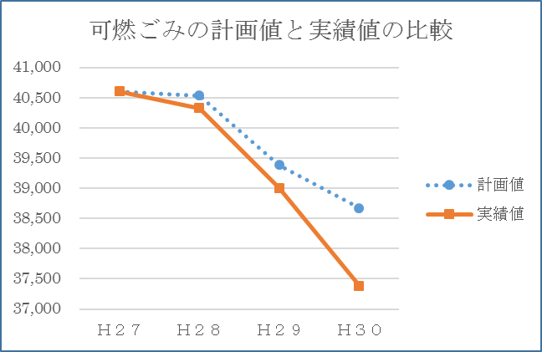

単位：ｔ

約37,400ｔ

約39,000ｔ

約38,680ｔ

－約1,280ｔ

－約1,600ｔ

**第 ４５ 号**

**平成３1年４月発行**

　可燃ごみの量は、計画値を上回るペースで順調に減量が進んでいますが、はだのクリーンセンター１施設体制へ移行するためには、さらなる減量が必要です。次のページでは４月からのごみの出し方の変更点や、可燃ごみの減量のポイントをご紹介します。

　秦野市の可燃ごみは、はだのクリーンセンターと伊勢原清掃工場の２施設で焼却しています。

しかし、伊勢原清掃工場の焼却施設は、稼働から３０年以上が経過し、老朽化が進んでいることから、令和７年度末までに稼働を停止し、はだのクリーンセンター１施設での焼却体制に移行する予定です。



伊勢原

清掃工場



はだの

ｸﾘｰﾝｾﾝﾀｰ１施設

はだの

ｸﾘｰﾝｾﾝﾀｰ



６年後には、はだのクリーンセンター１施設体制になるんだね！

１施設体制に移行するためには・・・

知ってください！秦野市のごみの現状と課題

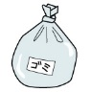

はだのクリーンセンターで１年間に処理できる秦野市分の可燃ごみの量は３３,６００ｔです。

しかし、秦野市の平成３０年度における可燃ごみの実績は、約３７，４００ｔで、あと約

３，８００ｔ（１人１日当たり約６３ｇ）の減量が必要です。

３年間で約３，２００ｔの減量を達成！

知ってください！秦野市のごみの現状と課題

知っていましたか? 秦野市のごみの現状と課題

**発　行　秦野市環境資源センター（秦野市名古木４０９番地）　電話：82-4401（直通）**

**粗大ごみ戸別収集受付電話：82-0053（秦野市名古木409番地：環境資源センター内）**

**E-mail：k-sigen@city.hadano.kanagawa.jp**

市民の皆さまに、秦野市のごみの現状を知ってもらい、ごみ減量等の大切さを理解していただくため、**『秦野市ごみ減量通信』**を発行しています。

秦野市ごみ減量通信

**ごみの減量や適正なごみの分別回収などを通じて、住みよい街づくりを推進しましょう。**

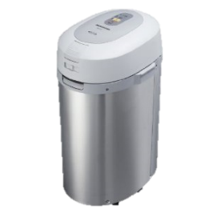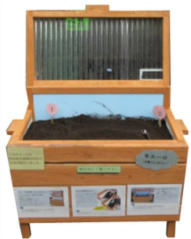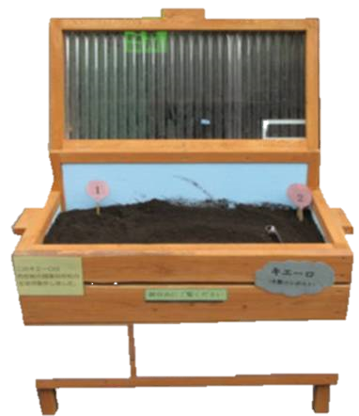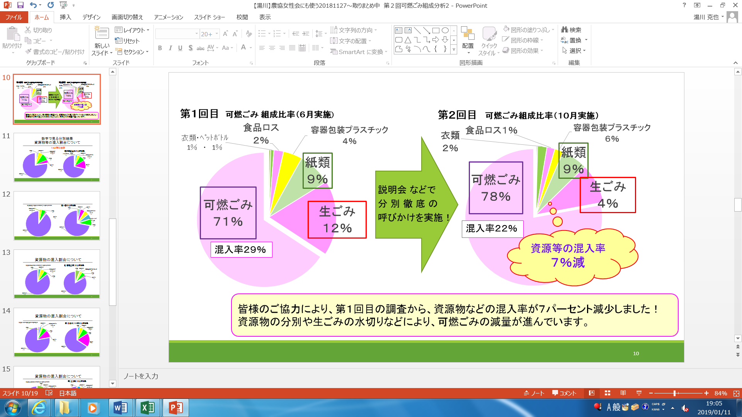

木製コンポスト「キエーロ」なら

　１万円×３/４＝補助金額７千５百円

実質自己負担は２千５百円です！

実質自己負担は１万５千円です！

目標！１人１日６３グラム 資源分別や生ごみの水切りで可燃ごみを減量しよう！

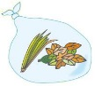

ホームページは

こちらから→

**★空気の抜き方ワンポイント**

袋の口を結び、小さな穴を開けて空気を抜き、その穴をセロテープなどでふさぐと、しっかり空気を抜くことができます。

注目！

例えば・・６万円の電動式生ごみ処理機なら

　　　　６万円×３/４＝補助金額４万５千円

生ごみ処理機の補助率アップ！

生ごみを減量するために効果的な生ごみ処理機の普及拡大を目指しています。４月購入分から補助率が、**購入費の２分の１、上限４万円から購入費の４分の３、上限５万円にアップ**し、

お求め安くなりました。この機会に補助金をご利用いただき、生ごみの減量にご協力ください。

※　補助要件に変更がありましたので、詳細は環境資源対策課へご連絡ください。

**改正点**：不燃ごみの日に収集していた剪定枝は、草木類に品目が変わりました。

**収　集**：先に可燃ごみを収集し、その後、草木類の収集をしています。収集場所に、草木類だけが残っていても、作業中であるため、そのままにしてください。

**収集ワンポイント！**

**草木類は、乾燥すると非常に軽くなり、その分、収集や処分にかかる費用が安くなります。**そのため、週末の作業で出た草木類を、できる範囲で乾燥していただくため、**週の後半の可燃ごみの日に、草木類を収集しています。**皆様のご理解とご協力をお願いします。

* **一度に多量に草木類が出た場合や収集日まで家に置いておけない場合は環境資源センターに無料で自己搬入ができます。**
* 草木類の出し方の詳細については、「分別カレンダー」、「ごみと資源の  
  分け方・出し方ガイド」、「市ホームページ」で確認できます。

その１ 「草木類」の分別収集が市内全域で始まりました！

**古紙類の分別に取り組みましょう！**

**夏場は特に増えます！生ごみは水切りの徹底を**

**生ごみはひと絞り！ごみ袋に入れる前に！**

生ごみの約８０％は水分です。ぎゅっと絞るだけで１５％の減量になります。  
　お茶碗１杯分（２００ｇ）の生ごみを絞ると３０ｇの減量ができます！

**★食品ロスも・・・**

家庭から廃棄される食品のうち、約１／３は調理もされないまま捨てられていると言われています。買い物に行くときは冷蔵庫の中を確認して、消費期限などをチェックし、余分なものを買うのは控えましょう。

**「その他紙」は紙袋に入れて出しましょう！**

「その他紙」は紙袋に入れても出せます。紙袋をごみ箱の隣や居間、台所に用意し、家族で古紙類の分別に取り組みましょう。

**★その他紙とは？**

紙箱、封筒、レシート、紙コップ、  
紙製容器、トイレットペーパーの芯など

**★空の牛乳パック１個の重さは３５グラム！**

雑誌や新聞だけでなく、お菓子の紙箱や牛乳等紙パックも資源物としてしっかり分別しましょう。

**地域の取り組みで確実に減量効果があらわれています！**

**プラ**

**古紙類**

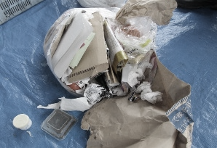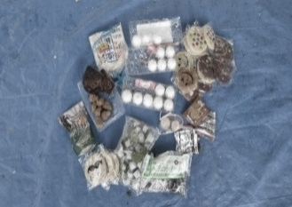

**食品ロス**

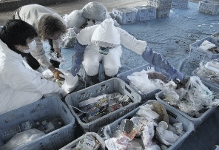

**可燃ごみを分別**

１３自治会にご協力いただき、１４か所の収集場所に出ている可燃ごみの中身を調査しました。その結果、可燃ごみのうち**１６パーセントは資源化が可能な古紙類や容器包装プラスチック**でした。ダンボールや紙箱など、資源物として出せるものも多く含まれています。**可燃ごみの袋に入れる前に、もう一度「このごみは資源になるかな？」**と考え、資源化の習慣をつけましょう！

**今後は、地域別に調査を実施し、ごみの排出状況に合った分別・減量方法を提案させていただきます。また、ごみの現状や分別方法・減量の取り組みなどを説明する「出前講座」を実施しています。出前講座を希望される自治会がありましたら、環境資源対策課までお問い合わせください！**

**空気を抜きましょう！**

収集場所に出ている可燃ごみを調査しました！

シュレッダー紙は、これまで繊維が細かいために紙としての再生が難しく、これまで「可燃ごみ」として回収していましたが、近年、製紙技術の向上により、リサイクルが可能となってきたため、４月からは「資源物」として扱うこととしました。家庭から出るシュレッダーした紙は、透明または半透明の袋の袋に入れて資源物の収集日に、ごみ収集場所に出してください。  
　また、収集の際に、シュレッダー紙を入れた袋が破れて飛散しないよう、袋の空気を抜くとともに、口をしっかり結んでください。

その２ 「シュレッダー」紙は資源物になりました！

**可燃ごみを減量するため、今年も様々な取り組みを行っていきます！**可燃ごみ減量のポイントをぜひチェックしておいてください！

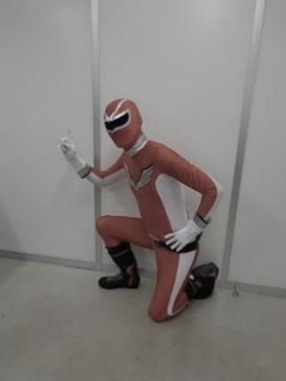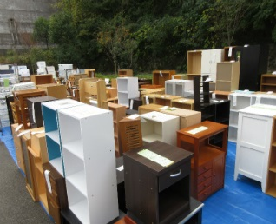

**★ごみと資源の分け方・出し方ガイドもチェック！**

「ごみと資源の分け方・出し方ガイド」には、今回ごみのゆくえも掲載しています。  
資源物等がどのように再生利用されるかなど、ぜひ一度ご確認ください！

**ＱＲコード**

ごみの分別方法をもっと手軽に調べられるよう４月から「ごみサク」を導入しました。**「ごみサク」は、スマートフォンやパソコンでごみの出し方を検索できるウェブサイトです。**キーワード検索欄に調べたいごみの品目を入力すると、すぐに分別区分を見ることが出来ます。

アクセス方法は、インターネットで「秦野市　ごみ分別辞典」で検索するか右のＱＲコードを読み込んでください。

一緒にまちを  
きれいにしよう！

**美化清掃ごみの回収について**地域の美化清掃で出たごみは、環境資源センターで回収しています。

円滑に収集作業を行うため、回収依頼の際は、回収場所・袋の数等をお知らせください。  
また、通常の収集場所には出さず、環境資源センターへご連絡ください。

**①草木類・可燃ごみ**・草木類と可燃ごみは処理方法が異なるため、別の車両で順番に回収しています。  
・資源物が混入した可燃ごみは回収せず貼り紙を貼っています。  
**②蛍光灯など**・４月から**ライターは蛍光灯などの日**に収集日が変わりました。中身を使い切ってから出してください。  
・蛍光灯を複数出すときはガムテープでまとめず、ひもなどで縛ってください。  
・蛍光灯、スプレー缶、電池、ライターは別の袋に入れて出してください。  
**③不燃ごみなど**・ビンやカンの中身が入ったまま資源に出さず、中身を空にして出しましょう。  
・スプレー缶やカセットボンベは、中身を完全に使い切り、穴を空けずに出してください。  
・白熱灯やＬＥＤ電球などは不燃ごみです。蛍光灯などの日には出さないでください。  
**・４月より、包丁などの刃物は環境資源センターでも引き取りを行っています。持ち込みを希望される方は環境資源センターまでご相談ください。**

再 確 認！ 出し方の変更点・注意点

リユース！もったいないＤａｙ！ 今年も開催します！

**今年も市内４駅で駅前早朝ごみゼロクリーンキャンペーンを開催します**

**◆とき　　令和元年６月２日（日）午前６時３０分から午前７時３０分**

**◆ところ　秦野駅、渋沢駅、東海大学前駅、鶴巻温泉駅**

　秦野駅では今回はなんと…わけるンジャーが一緒に参加します！！

親子の参加も大歓迎です。皆様のご参加をお待ちしています。

**家庭から出た不用品を低価格で販売する｢もったいないＤａｙ｣を開催します。**

今年は、５月１２日（日）９時～１１時に環境資源センター（名古木409）で

開催するほか、８月１８日（日）（時間未定）、１０月又は１１月、２月頃にも開催する予定です。

**・同時開催　フードドライブ**

もったいないＤａｙの会場では「フードドライブ」（必要とされる方のために食品をお持ち寄りいただく活動）を実施します。未開封で賞味期限３ヶ月以上、常温保存が効く食品がありましたらぜひお持ち寄りください。なお、当日は持ち寄りのみで、食品の配布は行いません。

**・もったいないＤａｙの当日は、環境資源センターへの粗大ごみの搬入はできませんのでご注意ください。**

今後の開催情報は「広報はだの」や市ホームページでお知らせします！

６月２日開催！駅前早朝ごみゼロクリーンキャンペーン！



再 確 認！　出し方の変更点・注意点にお気をつけください

これは何ごみ？「ごみサク」でサクッと解決！